Муниципальное бюджетное образовательное учреждение
« Котлубанская средняя
общеобразовательная школа
Городищенского района Волгоградской области»

Урок по курсу
"Основы религиозных культур и светской этики"
в 4 классе
Золотое правило нравственности

Выполнила:
Сафьянова Надежда Ивановна,
учитель начальных классов,
высшая квалификационная категория

п.Котлубань 2014 г.

Пояснительная записка
Урок имеет общекультурное назначение и рассчитан на детей разного уровня подготовки и социализации. Тема урока: «Золотое правило нравственности» Класс: 4. УМК: система Л.В.Занкова
Учебный предмет: "Основы религиозных культур и светской этики"
Авторы учебника: А.Н. Сахарова, К. А. Кочегарова «Основы религиозных культур народов России». 4 класс / авт.-сост. К.А. Кочегаров, М.Т. Студеникин. – М.: ООО «Русское слово – учебник» , 2012.
Тип урока - изучение нового материала.
На уроке были использованы методы: объяснительно-иллюстративные, словесные, наглядные, моделирования, практические, проблемно-поисковый, логический, аналогий, контроля, самоконтроля
Правильно организован учебный процесс. На уроке преобладают только положительные эмоции. Домашнее задание носит творческий характер, оно предоставляет детям право выбора любого задания. С воспитательной точки зрения урок способствует формированию у детей интереса к предмету, положительному отношению к основам религиозных культур и светской этики и воспитанию личности.
Планируемые метапредметные результаты
Личностные:
- актуализировать личностный смысл к изучению данной темы;
- создать положительное отношение к учению, уважительное отношение к собеседнику;
- заинтересованность к приобретению и расширению знаний и способов действия;
- способствовать осознанию собственных мотивов учебной деятельности и личностного смысла учения;
- помочь учащимся осознать ценность совместной деятельности.
Регулятивные:
- уметь и определять и формировать цель на уроке с помощью учителя;
- проговаривать последовательность действий на уроке;
- планировать свои действия в соответствии с поставленной задачей, вносить необходимые коррективы в действие после его завершения на основе его оценки и учёта характера сделанных ошибок;
- оценивать правильность выполнения действия на уровне адекватной ретроспективной оценки.
Познавательные:
уметь ориентироваться в своей системе знаний:
- отличать новое от уже известного с помощью учителя;
добывать новые знания:
- находить ответы на вопросы, используя учебник, свой жизненный опыт и информацию, полученную на уроке;
- использовать знаковые и графические модели,
- составить список правил поведения в классе, дома, в гостях, в общественных местах
Коммуникативные:
- уметь с достаточной полнотой и точностью выражать свои мысли, слушать и понимать речь других,
- совместно договариваться о правилах поведения и общения в школе и следовать им;
- учиться работать в паре, группе, формулировать собственное мнение и позицию.
Планируемые предметные результаты:
- активизировать познавательную деятельность учащихся через включение самих учащихся в обсуждение вопросов, связанных с введением «золотого правила нравственности»;
- убедить их следовать этому правилу в жизни;
Основные понятия: золотое правило нравственности
Межпредметные связи: литературное чтение, окружающий мир.
Организация пространства: фронтальная, индивидуальная, групповая, коллективная работа.
Ресурсы
Основные:
А.Н. Сахарова, К. А. Кочегарова «Основы религиозных культур народов России». 4 класс / авт.-сост. К.А. Кочегаров, М.Т. Студеникин. – М.: ООО «Русское слово – учебник» , 2012.
Дополнительные:
толковый словарь, энциклопедия, компьютер, мультимедиа-проектор, экран, Библия для детей, аудиоматериалы «Жизнь Иисуса Христа», тест «Какой Я?», «Волшебные слова», сборник рассказов и стихов. М.: «Детская литература», 1977, диск «Основы светской этики «Проверь себя».

.

ХОД ЗАНЯТИЯ
I.Вступительная беседа Учитель. Как бы вы хотели, чтобы к вам относились люди? Дети. Хорошо. Не ругали нас. Не обижали. Учитель. А как вы относитесь к своим родителям, товарищам, незнакомым людям? Всегда ли вы внимательны, чутки, добры и отзывчивы? Дети. Меня обидел сегодня Саша. Я ему дал сдачи.
– А я обиделась на Таню. Она сегодня ела конфету и меня не угостила.
– Я с Леной не дружусь, она меня обзывает глупой и не помогает мне с решением задачи. II. Сообщение темы занятия Учитель. Ребята, мы сегодня поговорим о том, что каждый человек заслуживает уважения. Что нужно показать другому человеку, что он нам дорог, и как добиться его доверия и уважения. Но вначале послушаем отрывок из Библии. III. Воспроизведение звукозаписи части из Библии для детей а) Прослушивание б)У.: Перед вами несколько словосочетаний. Какое из них «лишнее»? Золотая монета, золотая брошь, золотое правило (Золотое правило, потому что прилагательное золотой употребляется в переносном значении) У.: Как вы считаете, какое отношение имеет выражение «золотое правило» к нашему уроку? Д.: Мы будем говорить на уроке о правилах поведения. У.: Я думаю, темой нашего урока будут поступки, которые входят в понятие «золотое правило». У.: Итак, тема нашего урока «Золотое правило нравственности». Как вы думаете, почему это правило называют «золотым»? Дети. Если его выполнять, то всем будет хорошо. То все люди будут счастливы. Учитель. Оно основано на словах Иисуса, которые вы сегодня уже слышали: «Как хотите, чтобы с вами поступали люди, так поступайте и вы с ними».
Как вы думаете, что означают эти слова? Дети. Я не хочу, чтобы меня обзывали или оскорбляли и поэтому я и сам никого не буду оскорблять.
– Я буду всем помогать и тогда и мне все помогут.
– Я буду со всеми дружить, никого не буду обижать и всем со мной будет хорошо. 1.Чтение статьи по учебному пособию на стр. 42–43. У.:- По ходу чтения статьи я попрошу вас на полях страниц сделать карандашом следующие пометы:
- + «знаю»
- V «совершенно новая информация»
- ? «не понял»
- = «знал, но забыл»
2.Обмен мнениями. Поделитесь своими наблюдениями, используя ваши пометы. У.: Почему появилось золотое правило? Д.: Люди хотят знать, как нужно поступать в том или ином случае. Д.: Как правильно доказать, что я правильно поступил. У.: Подтвердите ваши мысли цитатой из статьи. У.: Как и когда появилось это правило? 3.Рассказ подготовленного ученика
Ответ на это вопрос возник не в один день. Мудрецы, жившие в разные времена, в разных землях, искали его на протяжении веков. Так, 2500 лет назад в Гималаях жил человек, которого звали Будда – «просветлённый». Он был царевичем, но оставил своё царство, чтобы путешествовать. Узнавая мир, он познал, как много горя и зла среди людей. Будда хотел научить людей быть счастливыми. Он считал, что к счастью надо идти по дороге добрых мыслей, добрых дел и добрых слов: «не делай другим того, что сам считаешь злом».
Примерно в то же время в царстве Лу в Китае жил великий философ Конфуций (Учитель Кун), который тоже хотел научить людей правильно жить, не совершать ошибок, не делать зла. Он считал, «чтобы старики жили в покое, все друзья были верными, а молодёжь любила старших». «Только добро ведёт к счастью».
В Индии существует вера в то, что когда-то давным-давно там родился первый человек Ману – прародитель людей. Он прожил долгую жизнь. Был очень мудр и, чтобы научить людей жить по правде, написал книгу «Законы Ману». Смысл его законов «не делай другим того, что причинило бы боль тебе».
4.Обсуждение. У.: Чему учат эти правила? Д.: Быть добрым. Творить добро в жизни. Д.: Думай о других. Что принесут людям твои поступки: добро или зло. У.: – В нашем мире добро и зло всегда идут рядом. А что такое добро и зло? Какие качества им присущи?
ДОБРО ЗЛО
Учитель. В каждом из нас есть маленькое солнце – доброта. 1.Я просила Вас найти в словаре Сергея Ожегова определение, что такое добро и зло. Из словаря Ожегова Учитель. Какого же человека можно назвать добрым? 5.Чтение отрывков из сочинений «Кто такой добрый человек?» Учитель. Как Вы думаете, что в общении друг с другом помогает делать отношения добрее и искреннее? (Дети дают версии.)
– Конечно же, это добрые, теплые слова.
– Какие? (Ответы детей: «доброго здоровья», «счастливого дня», «будьте добры») 6. Парная работа “Добрые слова”. Сказать, как можно больше добрых слов в адрес своей(го) одноклассницы(ка). Пожалуйста, в парах напишите эти слова. (Листочки) 7. Игра «Доскажи словечко» – Давайте мы немного поиграем.
– Я прочту стихотворение, а ваша задача – досказать подходящее по смыслу доброе слово.
И каждый становится добрым, доверчивым,
И доброе утро продлится до вечера.
Зазеленеет старый пень,
Когда услышит: ... («добрый день!»)
Растает ледяная глыба
От слова доброго ... («спасибо!»)
Когда бранят за шалости,
Мы говорим: ... («прости, пожалуйста!»)
Если больше есть не в силах,
Скажем маме мы: ... («спасибо!»)
8. Работа в группах Учитель. Добро многогранно. Поищите варианты доброго поведения в ситуациях. Что вы сделали бы, если:
- расстроенная подруга плачет;
- приятель в компании беззастенчиво врёт;
- родители несправедливо сердятся;
- девочка разбила мамину любимую чашку, обвинила кошку;
- мальчишки играли в футбол и разбили окно;
- брат (сестра) надел(а) твою новую куртку, которой ты очень дорожишь.
- 9. Работа на карточках (с экрана)
У.: Чему еще учит «Золотое правило нравственности»? Д.: Никогда не причиняй боль другим. Ставь себя на место другого человека. Д: Учат правильно жить. У.: Вот так в разных местах разные люди в разное время говорили об одних и тех же важных для человека правилах, которые мы можем объединить в одно. Это правило названо золотым правилом нравственности. Прочитаем его ещё раз (стр. 42). У.: Как применять это правило в жизни? Можно ли составить алгоритм применения этого правила? Перечитайте последний абзац статьи.
Групповая работа (стр. 43).
- Попытаюсь встать на место того человека, на которого будет направлено моё действие.
- Каково будет мне, если со мной так поступят?
- Хочу ли я, чтобы со мной так поступили?
Нет.
Лучше так не поступать.
У.: Вспомните примеры того, как действует это правило в жизни. Можно из своей жизни или из жизни ваших друзей или знакомых. 10.Применение на практике. Работа в группах Давайте представим, какой была бы наша жизнь, если бы вы каждый день совершали добрые дела и говорили друг другу только хорошие слова. Задание 1 группе. Составьте список правил поведения в классе, которые помогут помнить нам о «Золотом правиле». Задание 2 группе. Составьте список правил проявления уважения у себя дома. Задание 3 группе. Составить список правил проявления уважения в общественных местах: магазине, библиотеке, театре… Задание 4 группе. Составить список правил проявления уважения в гостях.
Ребята выполняют задания на листах бумаги, которые потом вывешиваются в классе. IV. Тренажёр: Диск «Основы светской этики «Проверь себя», «Кто они и откуда?» (по страницам сборника детских рассказов и стихов «Волшебные слова». Издательство «Детская литература», 1977 г.:
– В. Железников «История с Азбукой»,
– А. Барто «Друг напомнил мне вчера…»,
– А.Барто, Р. Зелёная «Из словаря вежливого человека»).
– Оцените слова и поступки героев известных произведений с точки зрения «золотого правила» нравственности. V. Рефлексия. Тест «Какой Я?». Вывод: – Как вы думаете, с кого начинается «Золотое правило»?
Верно, «Золотое правило» начинается с каждого из вас. VI. Домашнее задание. Расспроси своих близких о том, каким принципом они руководствуются в жизни. Обсуди с ними, близко ли их жизненное правило «золотому правилу» нравственности.
- Мама ...
- Папа ...
- Брат/сестра ...
- Бабушка/дедушка ...

Список литературы: 1.Библия для детей. (Москва 2007 Белый город Дарь). 2.Сборник детских рассказов и стихов «Волшебные слова». Издательство «Детская литература», 1977 г.:
3.А.Н. Сахарова, К. А. Кочегарова «Основы религиозных культур народов России». 4 класс / авт.-сост. К.А. Кочегаров, М.Т. Студеникин. – М.: ООО «Русское слово – учебник» , 2012.
Приложение 1
Звукозапись части из Библии для детей «… Видя перед Собой множество народа, Иисус Христос, окруженный Своими учениками, взошел на возвышение у горы, расположенной на берегу озера в Капернауме и сел, чтобы учить народ. Сначала Господь указал какими должны быть Его ученики, то есть все христиане. Как они должны исполнять Закон Божий, чтобы получить блаженную вечную жизнь в Царстве Небесном. Для этого Он дал девять заповедей блаженства, учение о Промысле Божием, о неосуждении, любви и прощении ближнего, о силе молитвы, о милостыне и необходимости добрых дел. Эта проповедь Иисуса Христа называется Нагорною.
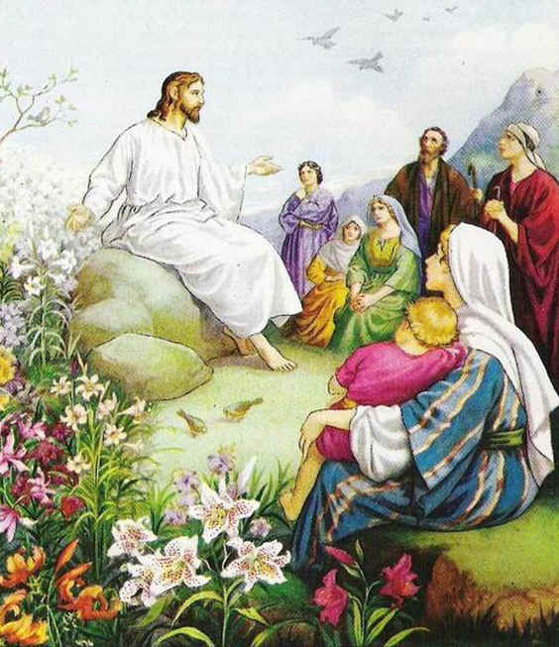
Нагорная проповедь
Заповеди блаженства:
Блаженны нищие духом, ибо их есть Царствие Небесное.
Блаженны плачущие, ибо они утешатся.
Блаженны кроткие, ибо они наследуют землю.
Блаженны алчущие и жаждущие правды, ибо они насытятся.
Блаженны милостивые, ибо они помилованы будут.
Блаженны чистые сердцем, ибо они Бога узрят.
Блаженны миротворцы, ибо они будут наречены сынами Божиими.
Блаженны изгнанные за правду, ибо их есть Царство Небесное.
Блаженны вы, когда будут поносить вас и гнать и всячески неправедно злословить на Меня. Радуйтесь и веселитесь, ибо велика ваша награда на небесах: так гнали и пророков, бывших прежде вас.
Вы – соль земли. Если же соль потеряет силу, то чем сделаешь ее соленою? Она уже ни к чему негодна, как разве выбросить ее вон на попрание людям.
Вы – свет мира. Не может укрыться город, стоящий на верху горы. И, зажегши свечу, не ставят ее под сосудом, но на подсвечнике, и светит всем в доме. Так да светит свет ваш перед людьми, чтобы они видели ваши добрые дела и прославляли Отца вашего Небесного.
Иисус Христос говорил, что Бог проявляет заботу о каждом человеке. Поэтому люди не должны излишне много заботиться о том, что есть, что пить и во что одеваться. В пример он приводит птиц, которые не сеют и не жнут, а Бог питает их. А ведь мы такие же Его создания! И Он знает, что необходимо каждому из нас. Поэтому в первую очередь, нужно искать Царствия Небесного, то есть жить по заповедям и любить Бога.
Христос заповедовал не осуждать других людей: «Не судите, да не судимы будите». Он говорил, что с людьми нужно поступать так, как мы хотели бы, чтобы они поступали с нами, то есть не унижать, не обижать, не злиться, а терпеливо прощать, помогать и любить. Христос учил, что истинная вера проявляется в наших добрых делах и поступках к окружающим людям, которые не всегда могут быть нашими друзьями. Но любое доброе дело мы должны совершать не ради похвалы и награды, а во имя любви к Богу и ближнему. Потому, что истинная награда ожидает праведного человека на небесах, в Царствии Божием. Когда Иисус Христос окончил свою проповедь и сошел с горы, за ним последовало множество народа, и Он, по милосердию Своему, совершал великие чудеса». Библия для детей. (Москва 2007 Белый город Дарь).
Приложение 2

Приложение 3

Приложение 4
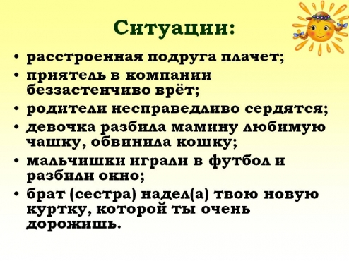

Приложение 5
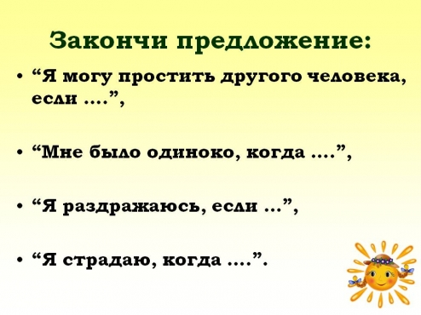

Приложение 6

Приложение 7
Приложение 8

